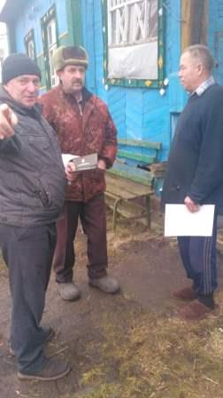
Рейд по пожарной безопасности
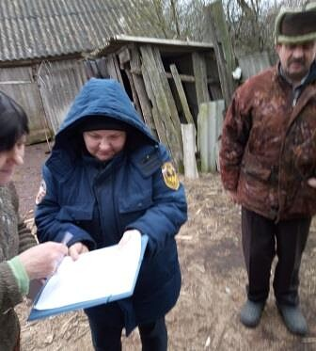
22 января 2020 года в соответствие с утвержденным планом профилактической работы среди населения по соблюдению правил пожарной безопасности, Администрацией Конышевского района совместно с отделом социальной защиты населения, ПЧ №30 Конышевского района, ОКУ «Железногорский центр соцпомощи», Комплексным центром социального обслуживания населения проведен рейд на территории Платавского сельсовета.
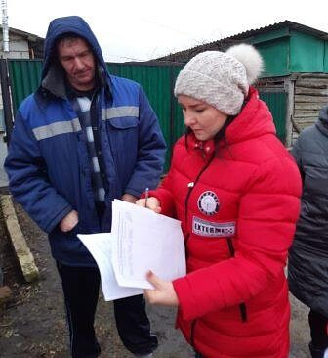
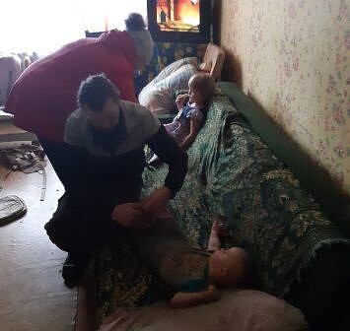
Проведено повторное обследование домовладений граждан, отнесенных к категории «группа риска» на предмет исправности печного, электрооборудования, а также посещены домовладения многодетных семей, престарелых граждан, с разъяснением правил пожарной безопасности, вручением листовок и инструкций, приведением конкретных случаев возникновения пожаров в жилом секторе на территории Курской области и их причин.
Также до населения доведены правила поведения при возникновении пожара в жилье и действия при вызове экстренных служб, с напоминанием контактных номеров и Единого номера «112».

